Конспект подгруппового занятия по автоматизации и дифференциации звуков «Р» и «Рь»

«Зимняя сказка».

Задачи.
- Продолжать автоматизировать звуки Р и Рь в слогах, словах, предложениях.
- Продолжать учить дифференцировать звуки Р и Рь в собственной речи и на слух.
- Продолжать развивать фонематический слух и восприятие.
- Упражнять в умении осуществлять звуко-слоговой анализ.
- Закрепить умение узнавать букву Р (печатную и письменную) среди других.
- Закреплять навыки чтения.
- Продолжать закреплять умения образовывать относительные прилагательные.
- Упражнять в умении отвечать на вопросы полным ответом.
- Воспитывать самоконтроль за речью.

Оборудование.
- Изображения девочки и мальчика.
- Изображения елок.
- Фишки синего и зеленого цвета
- Карточки с буквами.

Организация.
Сидя за столом, перед зеркалом.

Ход занятия.

I. Орг. момент. Сообщение темы занятия.
- Какое сегодня число?
- Какой сегодня день недели?
- Какой день недели был до среды?
- Какой день недели будет после среды?
- Какое сейчас время суток?
- Какое время суток будет в 15.00?
- Какое время суток будет в 20.00?
- Обобщи всё сказанное.
Сегодня 7 февраля. День недели – четверг. Время суток – утро.

Ребята, вы любите сказки? Хотите послушать новую сказку? Садитесь по удобнее, сказка начинается.
- Сегодня я расскажу историю про Рому и Риту. Вместе с героями мы научимся различать новые звуки.

II. Артикуляционная гимнастика.

Вместе с нашими героями выполним упражнения артикуляционной гимнастики.
- Рома и Рита пошли кататься на санках с горы. Сели на санки и помчались вниз. Подул сильный ветер, подхватил санки и понес их по воздуху. Когда ветер стих, санки опустились на полянку в лесу. Дети были рады оказаться на земле и улыбнулись. С одной стороны поляны стоял заборчик. Около забора лежала лопатка. Мимо детей проскакала лошадка. На ветке куста дети увидели грибок. Рядом с кустом стоял сундук, Рома и Рита открыли его и увидели: гармошку, барабан.
- Как назвать одним словом? (музыкальные инструменты)

III. Дифференциация изолированного звука. Работа над голосом
- Дети взяли музыкальные инструменты, начали играть и петь.
- В имени «Рома» назовите первый звук? (Р)
- Он твердый или мягкий? (твердый) Рома пел песенку твердого звука Р (произносим по очереди «РРРР»)
- Назовите первый звук в имени девочки (Рь). Какой он? (мягкий)
- Давайте споем песенку Риты: «РьРьРь»
Какие звуки мы сегодня будем различать?

IV. Характеристика звука. Работа с артикуляционным профилем.
- В каком положении губы? Где находится язык?
- Что происходит с голосом? (работает)
- Звуки Р и Рь какие? (согласные, звонкие)
- Чем отличаются? (Р – твердый, Рь – мягкий)

V. Выделение звуков Р и Рь среди других звуков, в слогах и словах.

На доске нарисованы 3 ели. Две украшенные, третья – нет. У детей на столах лежат круги – синего и зеленого цвета.
- Вернемся к нашей истории. Дети зашли в лес. Там росли ели. Две украшенные, а третья – нет. Давайте украсим елку. Я буду называть звуки, если услышите Р, прикрепите синий шар, если Рь – зеленый.

П, Сь, Р, М, Рь, Р, Ль, Рь, Бь, А, Р, П, Р

Ракета, редька, забор, ворона, карета, репа.

Работа в тетрадях.
- А сейчас усложним задание. Запишите слово под нужный кружок и обозначьте позицию звука (рама, Рита, репа, Рома, горох, рябина, помидор, огурец, морковь, репа).

VI. Дифференциация звуков Р и Рь в слогах и в словах.
- Рита и Рома пошли дальше. Кругом снег, только видны пеньки, а на них написаны слоги. Дети стали прыгать с пенька на пенек. Рома по пням со звуком Р, Рита по пенькам со звуком Рь. Запишите слоги.

Работа в тетрадях.
Слоги: РИ, РА, АР, РО, РЫ, ИР, РЯ, РЕ, РЮ.

VII. Дифференциация звуков Р и Рь в словах.
- Вернемся к Роме и Рите. Подул холодный ветер. Дети надели варежки и стали играть в снежки. Рома бросил столько снежков, сколько слогов в слове РЯБИНА (записали в тетрадь, разделили на слоги)
Сколько снежков бросил Рома?
А Рита бросила столько снежков, сколько слогов в слове горох. Сколько? (записали, разделили на слоги)

XII. Физкультминутка.
- Давайте и мы поиграем в снежки (действуем с импровизированными снежными комочками в соответствии со словами стихотворения).
Мы с комочками играем,
Очень ловко вверх кидаем.
Опускаем дружно вниз.
Наклоняйся, не ленись.
Вправо – влево,
Вверх и вниз, назад – вперед,
Говорим наоборот.
Далеко (а наоборот) близко,
Высоко – низко.
Мы с комочками играли
И слова мы повторяли.

XIII. Автоматизация звуков Р и Рь в предложениях.
- Рома и Рита подошли к избушке. В ней жила бабушка Варвара. Она напоила детей чаем с вареньем. Варенье было разным и персиковое, и абрикосовое, и даже рябиновое.

XIV. Домашнее задание.
- Баба Варвара рассказала стихотворение.
Дети внимательно ее слушали, а года пошли домой, то шли и повторяли его. Давайте и мы с вами его повторим.

На доске символы стихотворения.

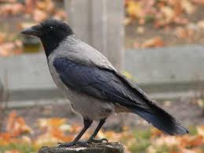   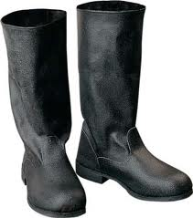
Ворон в черных сапогах,


В позолоченных серьгах.

  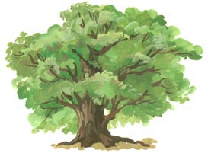
Сидит ворон на дубу,

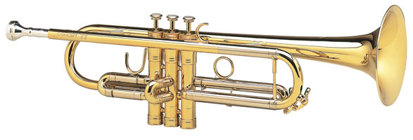
Он играет во трубу,

Труба точеная, позолоченная.

XV. Итог.
- Какие звуки научились различать?
- Что понравилось на занятии?

XVI. Оценка.
- Молодцы! Умницы!

